АННОТАЦИЯ
В настоящей выпускной квалификационной работе представлена интеллектуальная система поддержки принятия решений о размещении объектов между классами S3-совместимого объектного хранилища. На основе метаданных объектов и истории клиентских обращений модель машинного обучения прогнозирует их будущую востребованность. Полученный прогноз используется при выборе между горячим и холодным классами хранения с учётом доступной ёмкости, характеристик производительности, модели затрат и ограничений на миграцию. Система формирует ранжированный набор рекомендаций по размещению объектов, предоставляет обоснование предложенных решений и позволяет администратору подтвердить их выполнение.
В результате работы разрабатывается СППР, интегрированная с компонентами Metadata и Storage системы OpenS3, включающая сбор и подготовку данных, прогнозирование востребованности, формирование рекомендаций и безопасное перемещение объектов между классами хранения. Эффективность предложенного подхода оценивается путём воспроизводимого проигрывания нагрузки и сравнения с эвристическими политиками размещения.
Ключевые слова: объектное хранилище, S3, система поддержки принятия решений, машинное обучение, прогнозирование востребованности, классы хранения, HOT, COLD.
СОДЕРЖАНИЕ

ВВЕДЕНИЕ 1
ЛИТЕРАТУРНЫЙ ОБЗОР 1
1 ИССЛЕДОВАТЕЛЬСКИЙ РАЗДЕЛ 1
1.1 Анализ предметной области 1
1.1.1 Предметная область и участники процесса 1
1.1.2 Объектная модель и единица размещения 1
1.1.3 Классы хранения и характеристики ресурсов 1
1.1.4 Востребованность и история обращений 1
1.1.5 Способы управления размещением 1
1.1.6 Ресурсные ограничения и затраты 1
1.1.7 Согласованность и безопасное перемещение 1
1.1.8 Источники данных и условия исследования 1
1.2 Анализ существующих решений 1
1.2.1 Анализ критериев 1
1.2.2 Обзор аналогов 1
1.2.3 Сопоставление аналогов 1
1.3 Требования к разрабатываемой системе 1
1.3.1 Назначение и границы разрабатываемого расширения 1
1.3.2 Требования к выполняемым функциям 1
1.3.3 Требования к надёжности и сохранности данных 1
1.3.4 Требования к доступу и интерфейсу администратора 1
1.3.5 Требования к ресурсам, совместимости и контролю выполнения 1
1.3.6 Требования к жизненному циклу модели 1
1.3.7 Требования к проверке эффективности и минимальному результату 1
1.4 Выводы по исследовательскому разделу 1
2 АНАЛИТИЧЕСКИЙ РАЗДЕЛ 1
2.1 Математическое и алгоритмическое обеспечение 1
2.1.1 Постановка задачи размещения 1
2.1.2 Модель прогнозирования востребованности 1
2.1.3 Обработка данных и формирование обучающих примеров 1
2.1.4 Обучение, проверка и ввод модели в работу 1
2.1.5 Алгоритм формирования плана размещения 1
2.1.6 Объяснение рекомендаций 1
2.1.7 Протокол безопасного переноса 1
2.2 Модели процессов 1
2.2.1 Исходный процесс управления размещением 1
2.2.2 Проектируемый процесс 1
2.2.3 Сравнение процессов 1
2.3 Архитектура системы 1
2.3.1 Изменения компонентов OpenS3 1
2.3.2 Компонентная модель 1
2.3.3 Модель данных 1
2.3.4 Анализ архитектуры 1
2.3.5 Соответствие требованиям 1
2.4 Обоснование инструментов реализации 1
2.5 Выводы по аналитическому разделу 1
СПИСОК ИСПОЛЬЗОВАННЫХ ИСТОЧНИКОВ 1

ВВЕДЕНИЕ
Объектные хранилища могут использовать классы накопителей с разной ёмкостью и производительностью. Хранить все данные в быстром классе не всегда целесообразно: редко читаемые объекты занимают дорогой ресурс, который мог бы обслуживать более востребованные данные. При этом спрос меняется, поэтому размещение необходимо пересматривать [1], [2].
Проблема заключается в выборе класса при неизвестной будущей востребованности объекта. Решение должно учитывать историю обращений, ёмкость классов, задержку доступа и затраты переноса. Правила жизненного цикла (англ. Lifecycle) используют возраст и другие заданные условия, а реактивные политики используют давность и частоту обращений. Методы машинного обучения (англ. Machine Learning, далее ML) позволяют прогнозировать спрос, но требуют дополнительных ресурсов и не гарантируют преимущества на любой нагрузке [1]–[4].
В работе разрабатывается система поддержки принятия решений (далее СППР), которая прогнозирует востребованность по метаданным и истории обращений, а затем формирует рекомендации с учётом ресурсов и затрат. Администратор рассматривает обоснование и подтверждает перенос. Программной основой служит хранилище OpenS3, совместимое с интерфейсом Amazon Simple Storage Service (далее S3). Рассматриваются два класса хранения. Параметры затрат задаются администратором.
Целью работы является разработка интеллектуальной системы поддержки принятия решений о размещении объектов между классами хранилища OpenS3.
Объектом исследования является S3-совместимое объектное хранилище с несколькими классами хранения.
Предметом исследования являются методы прогнозирования востребованности объектов и принятия решений об их размещении между классами хранения.
Для достижения поставленной цели необходимо решить следующие задачи:
- Проанализировать способы управления классами хранения и формализовать критерии и ограничения выбора размещения.
- Спроектировать СППР и её взаимодействие с компонентами OpenS3.
- Разработать сбор истории и метаданных, подготовку признаков и обучающих примеров.
- Обучить и сравнить модели востребованности, определить порядок их обновления.
- Разработать планировщик размещения, объяснимые рекомендации и подтверждение через программный интерфейс (англ. Application Programming Interface, далее API) и веб-интерфейс.
- Интегрировать СППР с OpenS3, реализовать безопасные переносы и проверить сохранность данных и восстановление после сбоев.
- Сравнить прогнозный подход с эвристическими политиками и установить условия его применимости.

ЛИТЕРАТУРНЫЙ ОБЗОР
Литературный обзор охватывает исследования прогнозного размещения, документацию Amazon S3 и подход к выбору уровня хранения по нечётким правилам [1]–[4].
Обзор Savva, Kakoulli и Herodotou [1] сопоставляет традиционные политики многоуровневого хранения с методами машинного обучения. Он показывает, что прогнозирование обращений может улучшить выбор класса, но требует дополнительных затрат на сбор данных и работу модели.
Документация Amazon S3 [2] описывает переходы между классами по заранее заданным правилам S3 Lifecycle и автоматическое перемещение по истории обращений в S3 Intelligent-Tiering. Эти механизмы служат основой для сравнения с прогнозным методом.
Motta и соавторы [3] объединяют прогнозирование обращений и выбор между классами Cold, Warm и Hot с учётом стоимости и задержки доступа. Далее в работе эта схема обозначается как методология Motta. Для OpenS3 полезна связь прогноза с решением о размещении. При этом исполнение должно учитывать ёмкость физических ресурсов и конкретные версии объектов.
Татарникова и Архипцев [4] предлагают выбирать уровень хранения с помощью нечётких правил на основе метаданных файла. Метод учитывает несколько характеристик объекта, но не выделяет прогноз его будущей востребованности как отдельный этап.
Рассмотренные источники показывают, что прогнозирование востребованности уже применяется для выбора класса хранения. В настоящей работе акцент сделан на интеграции прогноза с принятием решений в OpenS3, объяснимых рекомендациях и оценке результата по показателям хранилища в сравнении с простыми политиками размещения.

1 ИССЛЕДОВАТЕЛЬСКИЙ РАЗДЕЛ
Анализ предметной области и существующих решений служит основой для требований к СППР и критериев оценки её эффективности.

1.1 Анализ предметной области

1.1.1 Предметная область и участники процесса
Предметной областью является управление размещением объектов в многоуровневом хранилище на основе анализа и прогнозирования клиентских обращений. В работе рассматривается самостоятельно развёрнутое OpenS3, для которого необходимо выбирать размещение объектов с учётом их ожидаемой востребованности и доступных ресурсов.
Клиенты обращаются к объектам и формируют нагрузку на хранилище, а история этих обращений служит основой для прогнозирования спроса. СППР использует прогноз для подготовки рекомендаций по размещению, которые администратор рассматривает и подтверждает с учётом заданных им ограничений.

1.1.2 Объектная модель и единица размещения
Объект S3 состоит из содержимого и метаданных и определяется бакетом и ключом [5]. При включённом версионировании перезапись создаёт новую версию с собственным идентификатором [6]. Поскольку объект может измениться между расчётом рекомендации и переносом, единицей размещения принимается конкретная версия. Изменение класса должно сохранять её содержимое и клиентский адрес.
В рассмотренной версии OpenS3 реализованы запись и чтение через шлюз [7]. Прогнозирование и управление классами хранения предстоит разработать в рамках диплома.

1.1.3 Классы хранения и характеристики ресурсов
Класс хранения объединяет ресурсы с заданными ёмкостью, производительностью и условиями доступа. В работе быстрый HOT предназначен для востребованных объектов, а более медленный и ёмкий COLD предназначен для редко читаемых. Выбор зависит от ожидаемого спроса и размера объекта.
Условия доступа различаются между системами: Amazon S3 предусматривает в том числе архивные классы [2], [8], Ceph связывает размещение с пулами и устройствами [9], [10], а удалённый уровень MinIO AIStor допускает временное восстановление вместо постоянного обратного переноса [11], [12]. Для OpenS3 принимается непосредственное чтение из обоих классов и перемещение в обоих направлениях. Характеристики этой модели приведены в табл. 1.1.
Таблица 1.1 – Характеристики классов хранения в исследуемом сценарии
Характеристика | HOT | COLD
Ёмкость | Ограниченный быстрый ресурс | Более ёмкий ресурс
Производительность | Более быстрое чтение | Более медленное чтение
Получение данных | Непосредственное чтение | Непосредственное чтение
Затраты | Задаваемые параметры | Задаваемые параметры
Перемещение | Из COLD и обратно | Из HOT и обратно
Различие производительности классов измеряется на стенде либо явно задаётся при моделировании. HOT и COLD обозначают относительные роли ресурсов, а не конкретные типы накопителей.

1.1.4 Востребованность и история обращений
Востребованность характеризует ожидаемое использование объекта за будущий интервал. Она не определяется только возрастом: старые данные могут регулярно читаться, а новые могут быстро терять спрос. Для прогноза используются давность, частота и объём чтений, а также их изменение во времени. Отсутствие истории у нового объекта не означает отсутствие спроса.
Модель может оценивать вероятность или число будущих чтений. При этом размер объекта и переданный объём учитываются раздельно, поскольку S3 поддерживает чтение диапазона [13], [14]. История должна отражать клиентский спрос по каждому объекту: внутренние переносы, обращения за метаданными и ошибки учитываются отдельно, дубли исключаются, пропуски отмечаются.

1.1.5 Способы управления размещением
При ручном размещении класс определяет администратор или приложение. Lifecycle автоматизирует статические условия перехода, например возраст и фильтры [2], [8]. Реактивные политики используют прошлые обращения: принцип давности (англ. Least Recently Used, далее LRU), частоты (англ. Least Frequently Used, далее LFU) или экспоненциально взвешенное скользящее среднее (англ. Exponentially Weighted Moving Average, далее EWMA). Они дают понятные базовые решения, но могут запаздывать при смене спроса.
При прогнозном управлении модель машинного обучения оценивает будущие обращения, а отдельный механизм использует этот прогноз для выбора размещения с учётом ресурсов и затрат. Такое разделение применяется в SCOPe [15], а методология Motta [3] связывает прогноз с выбором класса хранения с учётом стоимости и задержки доступа. Разделение прогнозирования и принятия решений позволяет менять модель и условия планирования независимо.
Кэш обычно хранит копию данных из основного хранилища. Здесь выбирается место хранения самого объекта, поэтому нужно оценивать задержку чтения, затраты переноса и сохранность данных. ML также не гарантирует преимущества на непредсказуемой нагрузке и расходует ресурсы. Как показывает системная оценка Baleen [16], проверять следует влияние политики на хранилище, поэтому для OpenS3 оценивается вся цепочка до выполненного размещения.

1.1.6 Ресурсные ограничения и затраты
Ограниченная ёмкость HOT связывает решения по объектам: размещение одного может потребовать переноса других в COLD. Во время миграции нужны место для обеих копий и ресурсы сети, чтения и записи, поэтому выбор размещения должен учитывать размеры объектов, свободную ёмкость и бюджет переносов.
Затраты облачных сервисов включают хранение и запросы [8], [17]. Для самостоятельно развёрнутого OpenS3 они зависят от оборудования и условий эксплуатации. В исследовании затраты задаются коэффициентами в условных единицах, а основным показателем эффективности остаётся задержка чтения при фиксированных ресурсах.

1.1.7 Согласованность и безопасное перемещение
Перемещение должно сохранять содержимое версии и доступ к данным. Ошибка копирования или изменение объекта после формирования рекомендации не должны приводить к потере данных или переносу другой версии. Поэтому при выборе решения необходимо учитывать согласованность каталога с фактическим расположением и конкурентные операции. В Amazon S3 чтение после успешной записи возвращает записанные данные [18], и перенос между классами не должен нарушать это свойство. Протокол переноса определяется при проектировании.
Изменение класса сохраняет владельца и разрешения на чтение. Рекомендации раскрывают имена и статистику объектов, поэтому доступны администраторам. Для прогноза содержимое не требуется: используются метаданные и история.

1.1.8 Источники данных и условия исследования
Собственная промышленная история OpenS3 отсутствует, поэтому рассматриваются синтетическая нагрузка и открытые трассы. Их назначение и ограничения приведены в табл. 1.2.
Таблица 1.2 – Источники экспериментальных данных и их назначение
Источник | Применение | Ограничение
Синтетическая нагрузка | Размещение и безопасные переносы | Выводы относятся к заданным сценариям
Meta CDN / CacheLib [19], [20] | Прогнозирование спроса | Выборочные наблюдения без S3-версий и результатов запросов
IBM Cloud Object Storage [21] | Резервная трасса объектных операций | Один бакет, одна неделя
IBM Docker Registry [22], [23] | Резервная трасса изменения спроса | Обращения к реестру отличаются от S3
CILES / Baleen [16], [24] | Методическая база | Блоковые обращения отличаются от объектных
Основным источником выбрана синтетическая нагрузка с известными объектами и операциями: она позволяет воспроизводить спрос и проверять сохранность при переносах. Трасса Meta CDN используется дополнительно для изучения востребованности. Разбор её фрагмента подтвердил возможность подготовки обучающих примеров, но не эффективность модели. Отсутствие S3-версий и результатов запросов ограничивает применение этой трассы к проверке миграций.

1.2 Анализ существующих решений
Сравнение аналогов позволяет выбрать подходы, применимые к OpenS3, и определить требования к разрабатываемой системе.

1.2.1 Анализ критериев
Сопоставляются прогноз спроса, критерии выбора, ограничения ресурсов, исполнение переносов и участие администратора. Численные результаты не сравниваются из-за различий данных и условий. Обозначение «Н/У» означает, что возможность не установлена по рассмотренным источникам, а не доказанное отсутствие функции.

1.2.2 Обзор аналогов
Рассматриваются Octopus++, методология Motta [3] и SCOPe как прогнозные подходы, а также Amazon S3 и Ceph RGW как системы управления классами. Они различаются средой и единицей размещения.
Octopus++ прогнозирует повторные обращения и управляет переносами файлов и их копий между уровнями OctopusFS [25]. Система обновляет модель и учитывает состояние ресурсов, связывая прогноз с исполнением переносов. Для OpenS3 существенное различие состоит в единице размещения: здесь перемещается целая версия S3-объекта с сохранением её содержимого и идентификатора.
Методология Motta [3] связывает прогноз обращений с выбором между Cold, Warm и Hot с учётом затрат, задержки и предпочтений администратора, развивая предыдущую работу авторов [26]. Она показывает, как оценивать последствия выбора класса, однако объектный протокол переноса в рассмотренном описании не определён.
SCOPe использует прогноз обращений для выбора размещения и сжатия частей наборов данных при ограничениях производительности [15]. Для OpenS3 применимо разделение прогнозирования и выбора размещения, однако сжатие и переразбиение данных не входят в рассматриваемую задачу переноса целых объектов.
Amazon S3 управляет переходами через Lifecycle и Intelligent-Tiering: первый механизм использует заданные правила, второй – наблюдаемую историю доступа [2], [8]. Для сравнения с OpenS3 интерес представляет реактивный выбор класса, но условия облачного сервиса отличаются от ограничений ёмкости самостоятельно развёрнутого хранилища.
Ceph RGW (англ. RADOS Gateway) связывает классы хранения с пулами данных и поддерживает Lifecycle-переходы [9], а правила размещения позволяют выбирать типы устройств [10]. Для OpenS3 полезна связь классов с физическими ресурсами. Прогнозирование и административное подтверждение рекомендаций рассматриваются отдельно.

1.2.3 Сопоставление аналогов
Сопоставление по выбранным критериям приведено в табл. 1.3. В строке об исполнении проверяется сохранение конкретной версии при применении рекомендации.
Таблица 1.3 – Сравнение аналогов управления размещением объектов
Критерий | Octopus++ [25] | Motta [3], [26] | SCOPe [15] | Amazon S3 [2], [8] | Ceph RGW [9], [27]
Решение и прогноз | Прогноз повторного чтения | Прогноз обращений | Входной прогноз доступа | Lifecycle или давность доступа | Настройки классов и Lifecycle
Критерии выбора | Скорость и баланс | Затраты и задержка | Затраты, размещение и сжатие | Условия перехода | Выбор ресурсов [10]
Ёмкость классов в плане | Занятость и пороги | Н/У | Н/У | Физическая ёмкость не задаётся | Общий прогнозный план Н/У
Общий бюджет переносов | Лимит только входа в быстрый уровень | Н/У | Н/У | Н/У | Н/У
Перенос в обе стороны | Перенос файловых копий | Протокол Н/У | Объектный протокол Н/У | Возврат в Intelligent-Tiering | Полный цикл Н/У
Версия при исполнении | Контроль S3-версии Н/У | Н/У | Управление разделом данных | План для S3-версии Н/У | Версия плана Н/У
Обоснование | Вероятность чтения | Затраты и задержка | Результат оптимизации | Условие политики | Правила размещения
Ручное решение | Не требуется | Н/У | Н/У | Не требуется | Не требуется
Прогнозирование уже применяется для размещения данных. Для OpenS3 выбран подход, объединяющий прогноз с проверкой ресурсов, объяснением рекомендаций, подтверждением администратора и безопасным переносом версии объекта. Его преимущество предстоит проверить относительно простых политик. При непредсказуемом спросе или дорогой миграции оно может отсутствовать, поэтому необходим режим без модели.

1.3 Требования к разрабатываемой системе
Результаты анализа предметной области и аналогов позволяют сформулировать требования к СППР. Далее определяются назначение и границы расширения OpenS3, требования к функциям, надёжности, доступу, ресурсам и жизненному циклу модели, а также измеримые критерии проверки эффективности.

1.3.1 Назначение и границы разрабатываемого расширения
СППР предоставляет администратору настройку размещения, объяснимые рекомендации и управление переносами через API и веб-интерфейс. Разработка включает необходимые изменения компонентов OpenS3.
Разрабатываемая система ограничивается одним развёртыванием, двумя классами и одним исполнителем миграций. Целиком переносится текущая версия объекта после завершения загрузки. Загрузка, полное и диапазонное чтение, получение метаданных, перезапись и удаление должны сохранять совместимость. Исторические версии, незавершённые составные загрузки, архивное восстановление и согласование нескольких исполнителей не входят в обязательный объём.
Рекомендация содержит версию объекта, исходный и целевой классы, время расчёта, горизонт прогноза и основание выбора. Изменённый состав плана требует нового подтверждения.

1.3.2 Требования к выполняемым функциям
Функциональные требования приведены в табл. 1.4.
Таблица 1.4 – Функциональные требования
Код | Требование
F-01 | Регистрировать время, объект и версию, операцию, результат и объём клиентских обращений отдельно от миграций
F-02 | Получать каталог, размеры и размещение объектов, состояние классов
F-03 | Готовить признаки из прошлой истории с обработкой новых объектов и неполных данных
F-04 | Обучать, обновлять и вводить в работу модель, а при ошибке обновления сохранять пригодную модель
F-05 | Ранжировать рекомендации с учётом ёмкости, размеров, доступа, запретов и бюджета миграций
F-06 | Объяснять прогноз спроса, ожидаемый эффект и ограничения рекомендации
F-07 | Подтверждать весь план или допустимую часть, отклонять план, отменять ожидающие действия и приостанавливать новые переносы
F-08 | Перед копированием проверять версию, расположение, запреты и доступные ресурсы
F-09 | Переносить версии в обоих направлениях с проверкой копии до изменения расположения
F-10 | Сохранять состояние миграции и безопасно продолжать её после ошибки или перезапуска
F-11 | Хранить историю рекомендаций, действий администратора, переносов и ошибок
F-12 | Поддерживать базовую политику без пригодной модели и воспроизводимое сравнение политик
Дубли событий не должны увеличивать спрос, а пропуски не должны восприниматься как отсутствие обращений [28], [14]. Выбранные переносы проверяются совместно: если для входа в HOT требуется освобождение места, подтверждение без необходимого предшествующего действия отклоняется. План не дополняется автоматически.

1.3.3 Требования к надёжности и сохранности данных
Миграция сохраняет содержимое и идентификатор версии. Расположение меняется только после проверки целевой копии. Устаревшие рекомендации отклоняются без изменения нового содержимого. Ошибка или перезапуск не должны приводить к потере данных, успешной выдаче неполного содержимого или созданию новой миграции при повторе команды.
После восстановления связи и перезапуска исполнителя состояние операции должно быть доступно в течение 60 с. Отказ модели не блокирует чтение. При недостатке актуальных данных прогнозные действия приостанавливаются. Требования проверяются для одиночных отказов. Одновременная необратимая потеря обоих классов и журнала операций не входит в сценарии проверки.

1.3.4 Требования к доступу и интерфейсу администратора
Управление размещением требует аутентификации и административных полномочий с проверкой на сервере. Действия сохраняются в журнале, секреты не используются для обучения.
Интерфейс показывает состояние классов, истории и модели, рекомендации, зависимости плана, ход переносов и причины отказов. Администратор может фильтровать рекомендации и выполнять операции F-07. Ожидаемый эффект отделяется от измеренного результата. API предоставляет те же операции, статус длительного действия и постраничную выдачу.

1.3.5 Требования к ресурсам, совместимости и контролю выполнения
Администратор задаёт допустимую занятость классов, бюджет копирования за интервал, параллелизм и частоту повторных переносов. При проверке ресурсов учитываются выполняемые операции и временные копии, а общий бюджет расходуется в обоих направлениях, включая неуспешные попытки. При нехватке ресурсов действие не запускается с указанием причины.
Проектные критерии приёмки приведены в табл. 1.5 и фиксируются до итогового сравнения.
Таблица 1.5 – Измеримые требования к системе и условия их проверки
Параметр | Требование и условия проверки
Масштаб проверки | Каталог из 10 000 текущих завершённых объектов по 1 МиБ
Клиентская нагрузка | 20 полных чтений в секунду при ограничении числа одновременных запросов до 8. В задержке учитываются очередь и ожидание
Время планирования | Полный расчёт рекомендаций занимает не более 30 с при цикле планирования каждые 300 с и указанном масштабе проверки
Вычислительные ресурсы | Подготовка признаков, обучение и применение модели совместно используют не более двух виртуальных процессорных ядер и 2 ГиБ памяти. Для процесса расчёта плана допускается не более 512 МиБ в пределах этой общей квоты
Подготовка модели | Первоначальная подготовка занимает не более 30 мин, а обновление – не более 300 с в установленной ресурсной квоте
Влияние на чтение | При фиксированном размещении и отключённых миграциях рост средней задержки и её 95-го перцентиля (p95) составляет не более 5 % относительно режима без расширения. Условие проверяется без обучения и при обновлении модели
Ответ административного API | p95 получения первой страницы из 100 рекомендаций и принятия команды составляет не более 2 с при одном администраторе и 20 запросах в минуту. Принятие команды не требует ожидания завершения миграции
Перенос сохраняет клиентский ключ. Конфигурация и версии компонентов фиксируются для воспроизводимости. Дополнительно проверяются разные размеры объектов и диапазонное чтение.

1.3.6 Требования к жизненному циклу модели
Обучение и обновление используют доступную прошлую историю и примеры с известными метками. Параметры и расписание фиксируются до итоговой проверки. Новая модель вводится с совместимыми правилами признаков после проверки корректности. При ошибке сохраняется пригодная модель, а после установленного срока устаревания применяется F-12. Версия, актуальность и причины ошибок доступны администратору.

1.3.7 Требования к проверке эффективности и минимальному результату
Основным показателем является средняя задержка завершённого чтения от заданного момента поступления запроса до последнего байта, включая очередь и миграции. Прогноз сравнивается с настроенными политиками по возрасту, давности и частоте обращений и вариантом без модели с тем же планировщиком и исполнителем. Нагрузка, начальное размещение, ресурсы, бюджет и условия подтверждения одинаковы. Параметры подбираются до итогового теста.
Преимущество признаётся для конкретного сценария и бюджета, если нижняя граница 95-процентного доверительного интервала уменьшения средней задержки составляет не менее 5 % относительно каждой базовой политики, а p95 не ухудшается более чем на 5 % относительно каждой из них. Обязательны сохранность данных, соблюдение ёмкости, бюджета и ресурсной квоты. Без внедрённых отказов неуспешные чтения не допускаются. Ошибки регистрируются отдельно. Это проектные критерии, принятые до эксперимента.
Оценка охватывает весь цикл до фактического размещения, включая ожидание подтверждения и влияние обучения на чтение. Результаты показываются по сценариям, расчётные и стендовые показатели разделяются. Качество прогноза, время адаптации, доля чтений из HOT и затраты служат дополнительными показателями. Процедура повторных прогонов фиксируется в методике.
Минимальный результат включает выполнение требований разработанной системой и воспроизводимое сравнение политик. Работоспособность и преимущество прогнозирования оцениваются отдельно. Отсутствие выигрыша требует вывода о границах метода.

1.4 Выводы по исследовательскому разделу
Для OpenS3 выбрана модель двух классов с непосредственным чтением и переносами в обоих направлениях. Размещение определяется ожидаемым спросом и размерами объектов при ограничениях ёмкости и миграций. Перенос должен сохранять содержимое версии и клиентский доступ.
Сравнение аналогов обосновало разделение прогнозирования и выбора размещения. Разрабатываемая СППР объединяет их с объяснимыми рекомендациями, подтверждением администратора и безопасным исполнением. Требования определяют функции, ограничения ресурсов и критерии приёмки системы.
Основная проверка проводится на синтетической нагрузке, Meta CDN используется дополнительно для изучения спроса. Преимущество оценивается по задержке чтения относительно простых политик при одинаковых ресурсах. На следующем этапе предстоит выбрать модель, спроектировать систему и зафиксировать методику испытаний, которая должна выявить как условия выигрыша, так и границы применимости прогноза.

2 АНАЛИТИЧЕСКИЙ РАЗДЕЛ
Раздел превращает требования раздела 1.3 пояснительной записки в проект СППР: математическую модель и алгоритмы, процессы, архитектуру и инструменты реализации.

2.1 Математическое и алгоритмическое обеспечение
Подраздел формализует задачу размещения и описывает модель прогноза, подготовку данных, обучение, алгоритм планирования, объяснение и протокол переноса.

2.1.1 Постановка задачи размещения
Решение принимается с шагом цикла планирования 300 с для множества $I$ объектов. Для объекта $i$ рассматривается текущая версия размера $s_{i}$ с текущим размещением $h_{i}^{тек}$, а переменная решения $h_{i}$ равна 1 для HOT и 0 для COLD. Предыдущие версии в выборе не участвуют, но занимают место. Остальные обозначения приведены в табл. 2.1.
Таблица 2.1 – Обозначения модели размещения
Обозначение | Смысл
$H$, $N_{i}(T)$, ${\hat{N}}_{i}$ | Горизонт прогноза, фактическое и прогнозируемое число клиентских чтений объекта на $[T,T+H)$
$r_{i}$, ${\hat{D}}_{i}$ | Средняя доля объекта за одно чтение и прогноз прочитанного объёма ${\hat{N}}_{i}r_{i}s_{i}$
$c_{HOT}$, $v_{HOT}$ | Постоянная часть времени чтения и скорость передачи HOT, для COLD аналогично
$C_{HOT}$, $u_{HOT}$ | Ёмкость и допустимая доля занятости HOT, для COLD аналогично
$S_{HOT}^{tmp}$, $S_{HOT}^{old}$ | Объём временных копий и предыдущих версий в HOT, для COLD аналогично
$B$, $P$, $Δ_{min}$ | Остаток бюджета копирования на цикл, штраф за 1 МиБ переноса, минимальный выигрыш набора переносов
Времена выражаются в миллисекундах, объёмы – в мебибайтах. Бюджет и долю $u$ задаёт администратор, а $H$, $P$ и $Δ_{min}$ подбираются на данных настройки.
Основной показатель – средняя задержка завершённого чтения. Число чтений задаётся нагрузкой и от размещения не зависит, поэтому достаточно уменьшать суммарную задержку за горизонт. Время чтения объёма $d$ в HOT аппроксимируется формулой (2.1).
$t_{HOT}(d)=c_{HOT}+\frac{d}{v_{HOT}}$ (2.1)
Для COLD используется формула (2.2).
$t_{COLD}(d)=c_{COLD}+\frac{d}{v_{COLD}}$ (2.2)
Здесь $c$ – постоянная часть времени чтения, а $d/v$ – время передачи. Два слагаемых нужны, так как объекты имеют разный размер, а S3 допускает чтение диапазона [13]. Значения $c$ и $v$ определяются накопителями класса и измеряются на стенде. Суммируя время ${\hat{N}}_{i}$ ожидаемых чтений объёмом ${\hat{D}}_{i}$, получаем ожидаемую задержку объекта в HOT по формуле (2.3).
$L_{i}^{HOT}={\hat{N}}_{i} c_{HOT}+\frac{{\hat{D}}_{i}}{v_{HOT}}$ (2.3)
Для COLD задержка определяется формулой (2.4).
$L_{i}^{COLD}={\hat{N}}_{i} c_{COLD}+\frac{{\hat{D}}_{i}}{v_{COLD}}$ (2.4)
Выигрыш от размещения объекта в HOT равен разнице задержек по формуле (2.5).
$Δ_{i}=L_{i}^{COLD}-L_{i}^{HOT}$ (2.5)
Предполагается, что HOT не медленнее COLD, поэтому $Δ_{i}≥0$. Формула служит для ранжирования и не учитывает очередь, загрузку класса и время переноса, а их влияние входит в измеряемую задержку. Задача цикла – выбрать план $h=(h_{i})_{i∈I}$ с наибольшим чистым выигрышем (2.6).
G(h)=i∈I​hiΔi-Pi∈I​sihi-hiтек (2.6)
Первая сумма – выигрыш объектов в HOT, вторая – объём копирования, который штраф $P$ переводит в миллисекунды задержки из-за конкуренции с чтениями. Ёмкость HOT с учётом временных копий и предыдущих версий ограничена условием (2.7).
i∈I​hisi+SHOTtmp+SHOTold≤uHOTCHOT (2.7)
Временные копии – это целевые копии выполняемых переносов, источники до удаления и неудалённые копии, учтённые в Metadata. Для COLD действует условие (2.8).
i∈I​(1-hi)si+SCOLDtmp+SCOLDold≤uCOLDCCOLD (2.8)
Объём копирования ограничен условием (2.9).
i∈I​sihi-hiтек≤B (2.9)
Здесь $B$ – остаток бюджета цикла за вычетом выполняемых переносов и неуспешных попыток (раздел 1.3.5 пояснительной записки).
Объекты с запретом переноса, участвующие в выполняемом переносе или перенесённые раньше минимального интервала, называются закреплёнными, и для них $h_{i}=h_{i}^{тек}$ (F-05). Порог $Δ_{min}$ в целевую функцию не входит: алгоритм принимает набор переносов, только если выигрыш превышает штраф не менее чем на $Δ_{min}$, что вместе с закреплением исключает постоянное переключение объектов.
Задача является вариантом задачи о ранце с дополнительным ограничением и в общем случае NP-трудна [29], поэтому для 10 000 объектов используется жадный алгоритм, а точное решение – только для его проверки. Формулы (2.5)–(2.9) реализуют ранжирование по F-05 и основу объяснения эффекта по F-06.

2.1.2 Модель прогнозирования востребованности
Выигрыш (2.5) пропорционален числу чтений, а на коротком горизонте у большинства объектов чтений нет.
Поэтому используется двухэтапная модель с барьером (англ. Hurdle Model) [30], показанная на рис. 2.1.
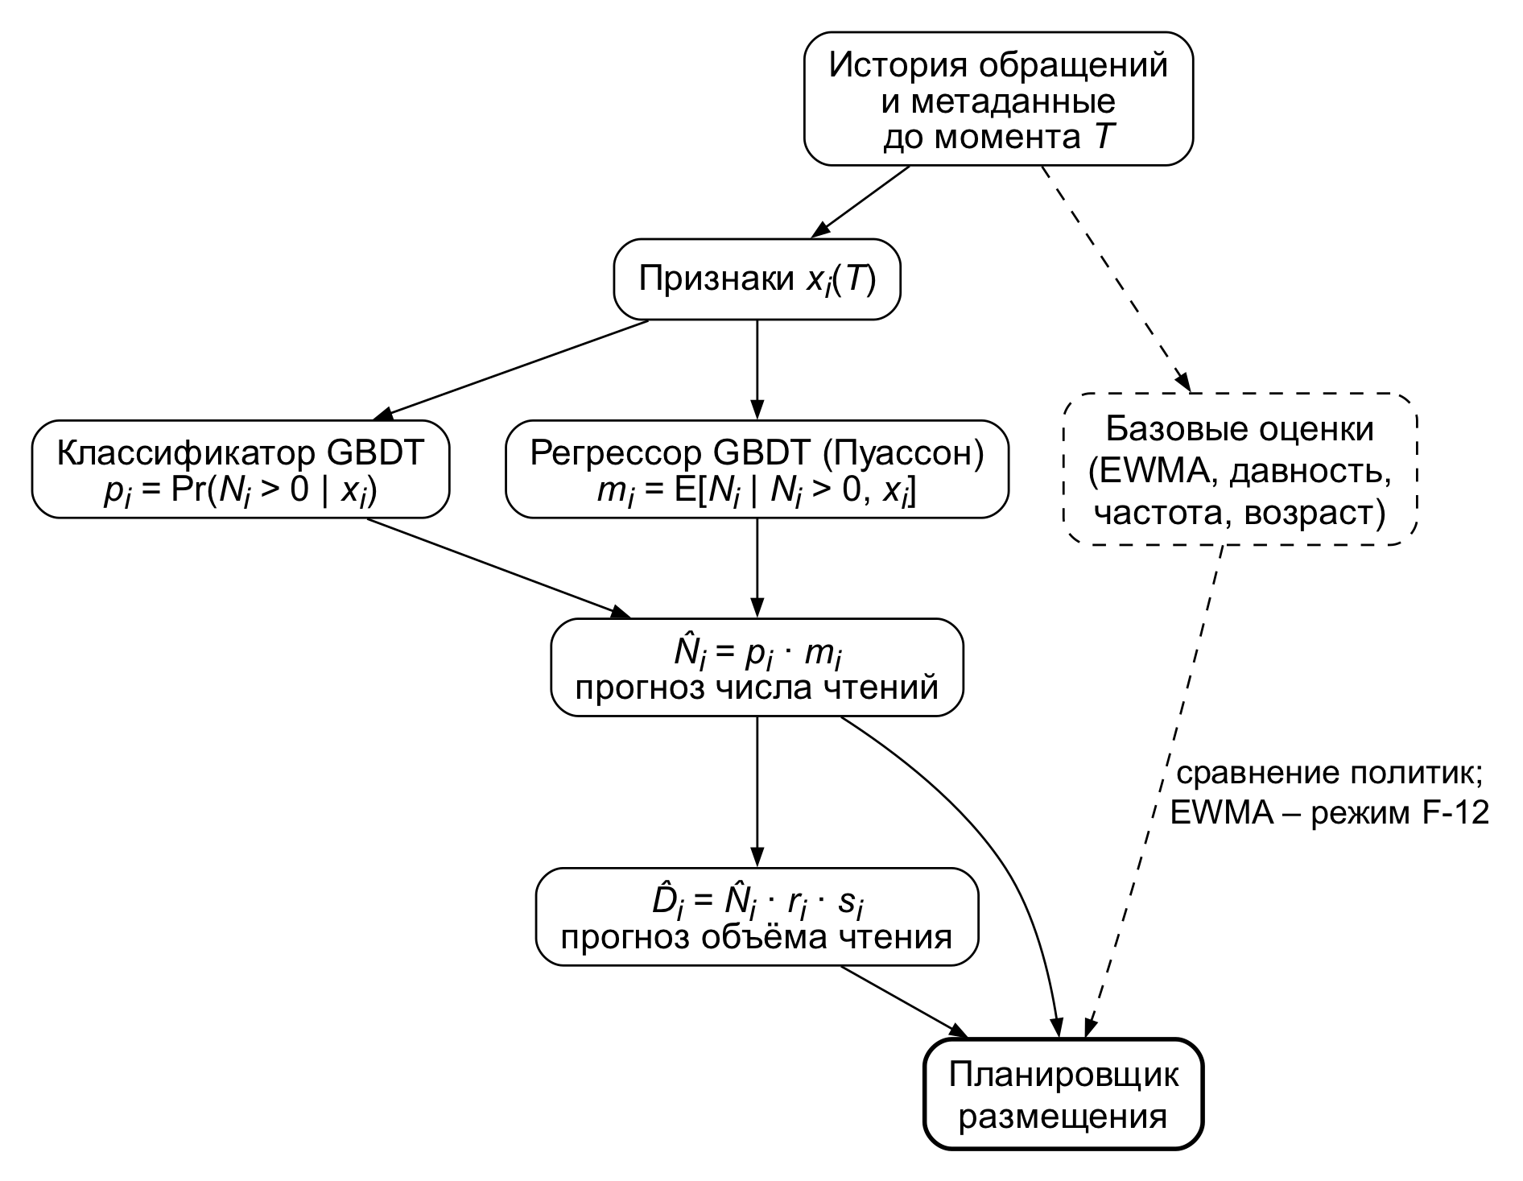
Рисунок 2.1 – Схема модели прогнозирования востребованности
Классификатор оценивает вероятность спроса $p_{i}$, регрессор – число чтений $m_{i}$ при возникшем спросе, а их произведение даёт ${\hat{N}}_{i}$. Пунктиром показаны базовые оценки для сравнения политик, из которых EWMA служит также базовой политикой F-12. Они приводятся к числу чтений за $H$: EWMA и частота пересчётом, давность и возраст – монотонной функцией, подобранной на данных настройки.
Обе части строятся градиентным бустингом деревьев решений (англ. Gradient Boosting Decision Tree, далее GBDT) [31] по формуле (2.10).
$F(x)=F_{0}+η\sum_{k=1}^{M}{f_{k}}(x)$ (2.10)
Здесь $x$ – вектор признаков, $F_{0}$ – начальное приближение, $f_{k}$ – дерево шага $k$, $M$ – число деревьев, $η$ – коэффициент обучения. Выход классификатора $F_{кл}$ переводится в вероятность по формуле (2.11).
$p_{i}=\frac{1}{1+e^{-F_{кл}(x_{i})}}$ (2.11)
Здесь $p_{i}=Pr(N_{i}>0∣x_{i})$. Выход регрессора $F_{рег}$ переводится в число чтений при возникшем спросе по формуле (2.12).
$m_{i}=1+e^{F_{рег}(x_{i})}$ (2.12)
Единица учитывает, что при возникшем спросе чтений не меньше одного. Итоговый прогноз задаёт формула (2.13).
${\hat{N}}_{i}=p_{i}m_{i}$ (2.13)
Произведение равно ожидаемому числу чтений при откалиброванной $p_{i}$, поэтому калибровка проверяется отдельно. Классификатор обучается на всех примерах с логистической функцией потерь, а регрессор – на примерах с $N_{i}>0$ по величине $y=N_{i}-1$ с функцией потерь Пуассона [32], [33], заданной формулой (2.14).
$l(y,\hat{y})=\hat{y}-yln\hat{y}$ (2.14)
Здесь $\hat{y}=e^{F_{рег}(x_{i})}$, а функция совпадает с отрицательным логарифмом правдоподобия Пуассона без постоянного слагаемого. В отличие от исходной модели [30], положительная часть не усечена в нуле, а сдвинута на единицу, что позволяет использовать стандартную функцию потерь LightGBM [33].
GBDT выбран потому, что на табличных данных ансамбли деревьев обычно не уступают нейронным сетям при меньших затратах [34], обучаются на процессоре и показывают значимость признаков. Чтобы отделить пользу модели от пользы планировщика, с одним планировщиком сравниваются эвристики по возрасту, давности и частоте, EWMA и GBDT.
Однократный всплеск без предвестников модель не предсказывает, новый объект оценивает грубо, а на равномерной случайной нагрузке преимущества быть не должно, и этот сценарий служит отрицательным контролем. Текущий класс и задержка в признаки не входят, иначе медленный COLD выглядел бы как снижение спроса.

2.1.3 Обработка данных и формирование обучающих примеров
Штатные метрики Gateway агрегированы и не различают объекты [7], поэтому для истории обращений Gateway дополняется публикацией событий клиентских чтений с номером Gateway, порядковым номером, временем, объектом, версией, результатом и объёмом. Чтения исполнителя идут мимо Gateway и в спрос не попадают. Подготовка выполняется в четыре шага.
- Дедупликация: доставка выполняется по схеме «не менее одного раза» [35], и повтор отбрасывается по идентификатору.
- Контроль пропусков: разрыв номеров отмечается как интервал неполной истории, а отметка актуальности $W$ – момент, до которого события получены или отнесены к таким интервалам.
- Агрегирование по ключу объекта в интервалах не длиннее наименьшего окна признаков.
- Построение признаков по агрегатам с версией правил расчёта.
Состав признаков приведён в табл. 2.2.
Таблица 2.2 – Признаки модели прогнозирования
Группа | Признаки
Объект | Логарифм размера, возраст версии, число перезаписей за окно
Давность | Время с последнего и предпоследнего чтения
Частота и сглаживание | Чтения за окна длительностью от минут до суток, EWMA с несколькими периодами полураспада
Динамика и повторяемость | Отношение частоты за короткое окно к частоте за длинное, чтения за интервал длительностью $H$, сдвинутый на сутки назад
Объём и бакет | Средняя доля объекта за чтение, чтения бакета за окно, доля активных объектов бакета
Полнота | Наблюдаемая длительность истории, ограниченная наибольшим окном
Окна разной длины различают устойчивую популярность и рост, суточный сдвиг нужен для периодического спроса, а признак полноты отделяет отсутствие данных от отсутствия спроса. Чтобы исключить утечку будущего [36], [37], признаки строятся только по событиям до момента $T$ по формуле (2.15).
$x_{i}(T)=Признаки\left(\{e∈E_{i}:T_{e}<T\}\right)$ (2.15)
Здесь $E_{i}$ – события объекта и его бакета, $T_{e}$ – время события. Метка считается по чтениям объекта $R_{i}$ за следующий интервал $H$ по формуле (2.16).
$N_{i}(T)=|\{e∈R_{i}:T≤T_{e}<T+H\}|$ (2.16)
Пример момента $T$ используется для обучения в момент $T^{'}$ только при условии (2.17).
$T+H≤W(T^{'})$ (2.17)
Условие означает, что интервал метки завершился, а примеры с неполной историей исключаются. Срезы сохраняются в момент $T$ вместе с размером версии, поэтому удалённые позже объекты из выборки не выпадают. Признаки для обучения и применения рассчитывает один компонент, поэтому расхождение Python и Go возможно только в самой модели.

2.1.4 Обучение, проверка и ввод модели в работу
История делится по времени на периоды обучения и подбора гиперпараметров, а итоговое сравнение политик идёт на последующем периоде. Классификатор оценивается площадью под кривой точности и полноты (англ. Precision-Recall Area Under Curve, далее PR-AUC), устойчивой к преобладанию нулевых меток [38], и оценкой Брайера, учитывающей калибровку [39]. Пригодность к размещению оценивается долей покрытия будущих чтений по формуле (2.18).
CovK=i∈topK​Nii∈I​Ni (2.18)
Здесь ${top}_{K}$ – $K$ объектов с наибольшим ${\hat{N}}_{i}$, а $K$ – вместимость HOT. Высокая PR-AUC при низком покрытии означает, что модель отличает читаемые объекты, но плохо выбирает самые востребованные.
Модель обновляется по расписанию на недавней истории. Перед вводом проверяются версия правил признаков, конечность прогнозов, их совпадение в Go и Python и обучение в пределах 300 с. При неудаче сохраняется прежняя модель, а при превышении её предельного возраста применяется F-12.

2.1.5 Алгоритм формирования плана размещения
Алгоритм решает задачу (2.6)–(2.9) жадным выбором. При устаревших данных прогнозные действия приостанавливаются, а при непригодной модели спрос оценивает базовая политика. Если HOT переполнен уже в начале цикла, сначала формируются опускания в COLD. Затем незакреплённые кандидаты COLD перебираются по убыванию удельной ценности $Δ_{i}/s_{i}$, и для кандидата без места подбираются вытесняемые объекты HOT с наименьшей ценностью. Набор принимается, если выигрыш превышает потери вытесняемых объектов, штраф и $Δ_{min}$, а бюджет и место в COLD достаточны. Подъём в HOT начинается после удаления источников вытесненных объектов.
При равных размерах и $Δ_{min}=0$ алгоритм точен: при фиксированном числе замен лучший план меняет лучшие объекты COLD на худшие объекты HOT, а выигрыш каждой следующей замены не возрастает, поэтому жадный выбор останавливается на оптимуме. Для разных размеров он является эвристикой [29], [40] и проверяется точным решением на малых выборках.
Сложность алгоритма $O(|I|log|I|)$ определяется сортировкой. Смена востребованного набора из $K$ объектов требует не менее $2Ks/B$ циклов, что ограничивает скорость реакции на изменение спроса.
Шаги алгоритма показаны на блок-схеме рис. 2.2.
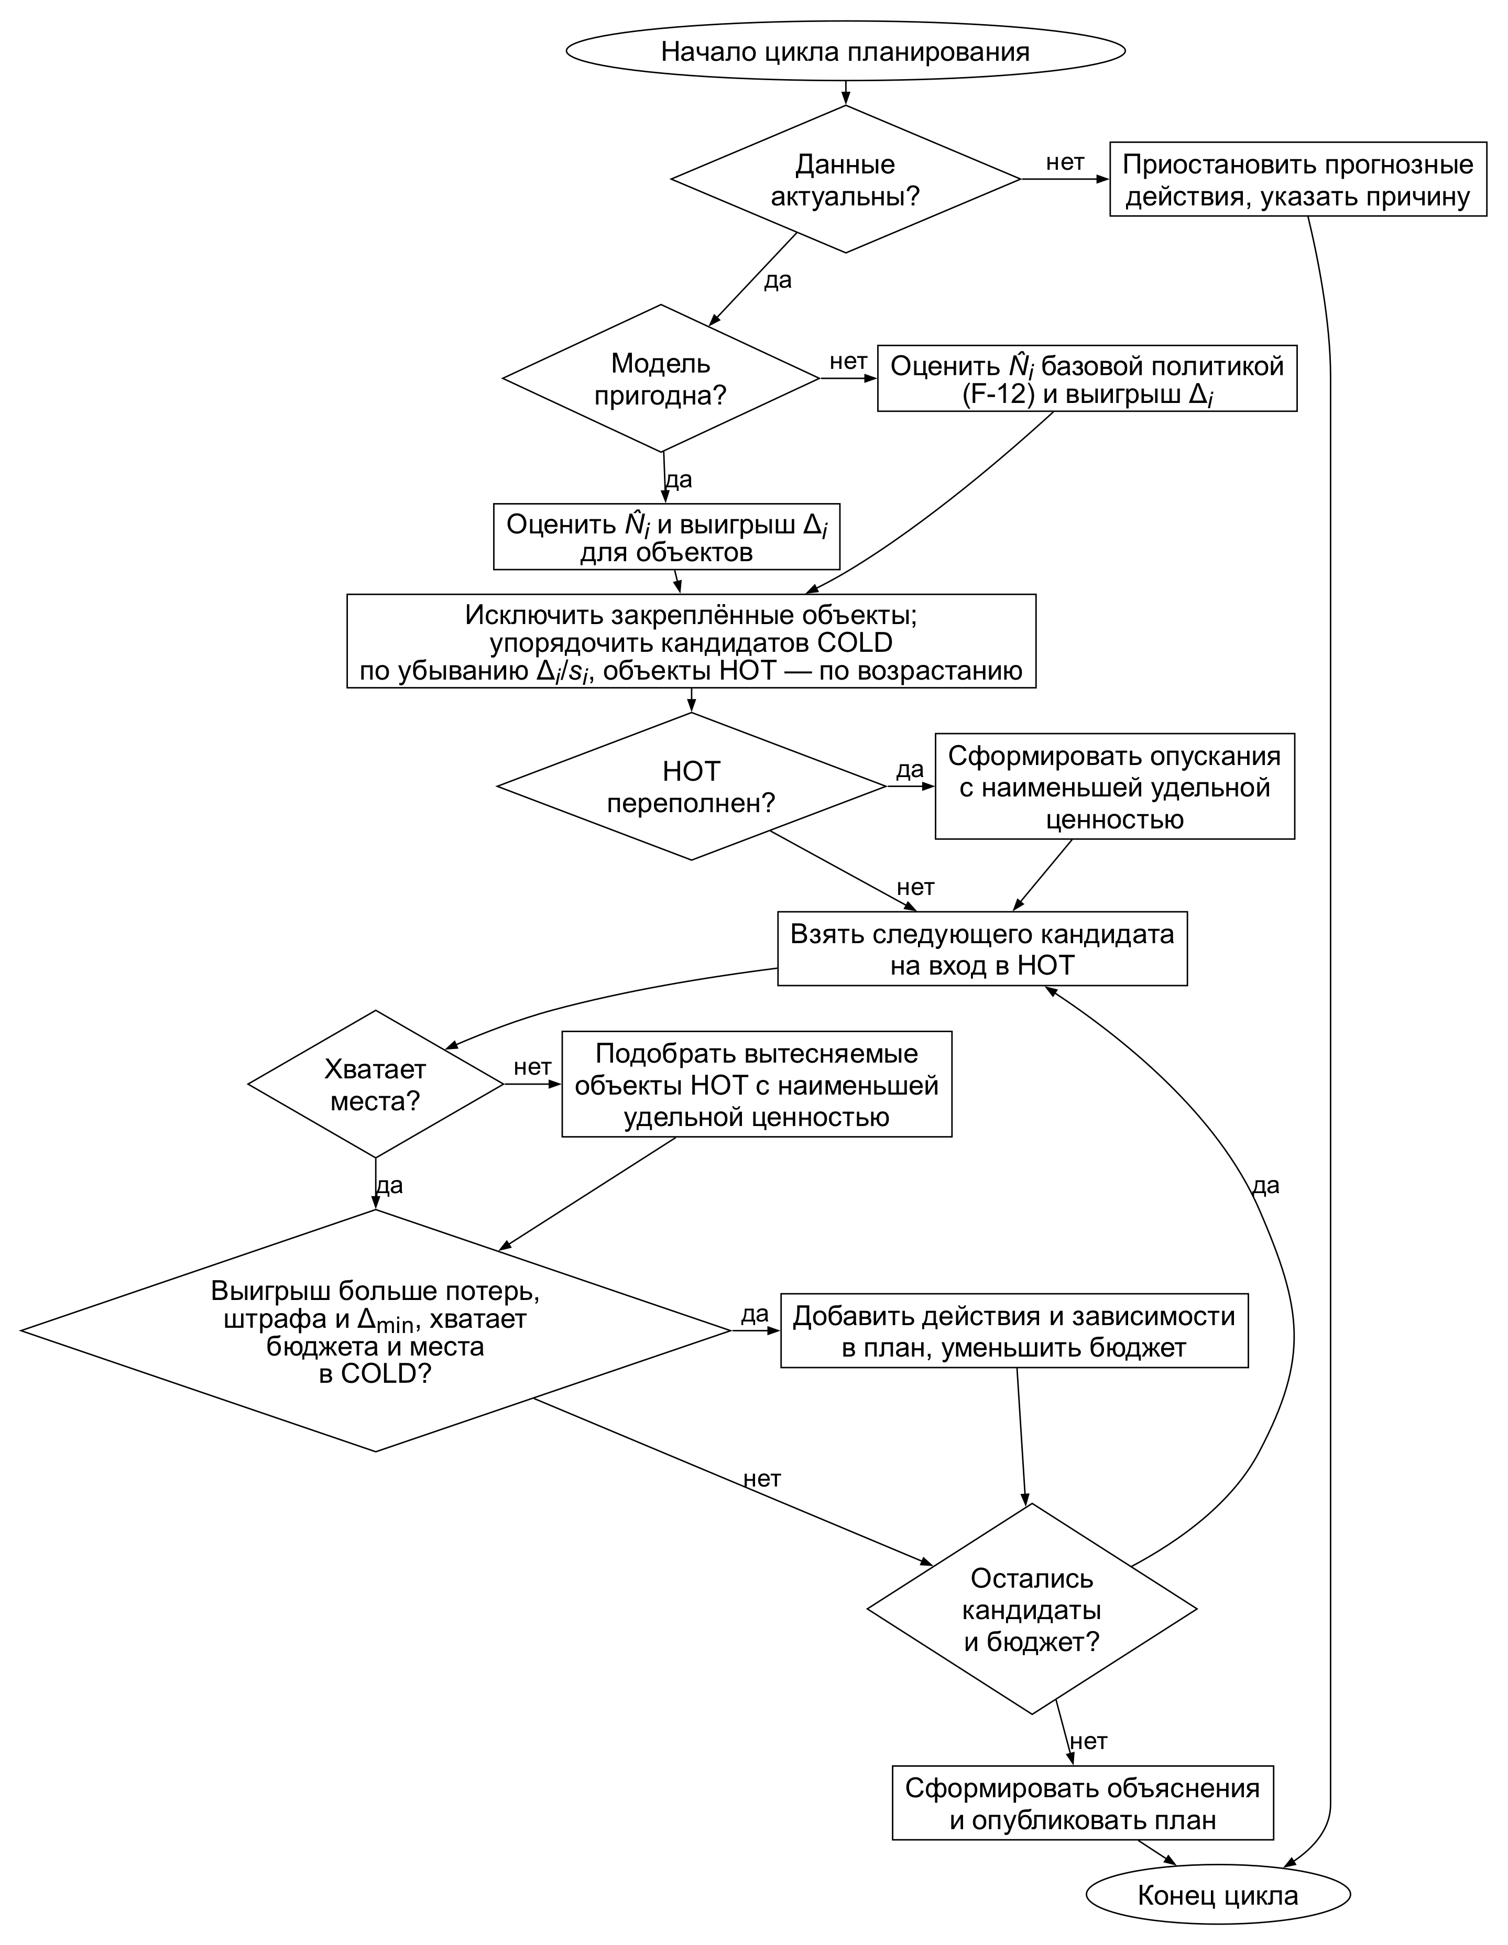
Рисунок 2.2 – Блок-схема алгоритма формирования плана размещения
Цикл завершается без плана при неактуальных данных или с планом, когда кандидаты или бюджет исчерпаны.

2.1.6 Объяснение рекомендаций
Объяснение нужно администратору как лицу, принимающему решение (далее ЛПР): по нему он подтверждает план целиком или частично, отклоняет его или приостанавливает переносы (F-07). Объяснение строится из величин планировщика, а сравнение с EWMA показывает расхождение модели с простой оценкой.
Состав объяснения приведён в табл. 2.3.
Таблица 2.3 – Состав объяснения рекомендации
Элемент | Содержание
Действие | Объект и версия, исходный и целевой классы, время расчёта, горизонт, версия модели
Прогноз | $p_{i}$, $m_{i}$, ${\hat{N}}_{i}$ и оценка EWMA для сравнения
Основание | Давность, частоты по окнам и динамика с процентилем в каталоге
Эффект | Расчётное изменение суммарной задержки за горизонт
Ресурсы | Занятость класса до и после, объём копирования, остаток бюджета
Ограничения | Зависимости, запреты, минимальный интервал переноса
Если подъём объекта А требует опустить Б, подтверждение только А отклоняется с указанием недостающего действия, а запрет переноса Б приводит к новой ревизии плана.

2.1.7 Протокол безопасного переноса
Протокол обеспечивает F-08–F-10 и требования раздела 1.3.3 пояснительной записки четырьмя инвариантами.
- У версии всегда ровно одна действующая запись расположения, и чтение использует только её.
- Расположение меняется только после проверки размера и контрольной суммы MD5 целевой копии.
- Переключение выполняется операцией сравнения с обменом (англ. Compare-And-Swap, далее CAS) [41]: только если версия текущая, а поколение записи и исходный класс совпадают с проверенными.
- Источник удаляется после паузы, превышающей предельное время чтения в Gateway.
Исполнитель повторно проверяет версию, поколение, запреты, ресурсы и бюджет и при нарушении отклоняет действие. Затем он резервирует место записью временной копии и сверяет MD5 и размер копии с источником, а не с ETag, который при составной загрузке не является суммой объекта [42]. Ошибка или конфликт CAS ведут к удалению копии при прежнем расположении.
Состояния миграции показаны на рис. 2.3 в нотации диаграммы состояний унифицированного языка моделирования (англ. Unified Modeling Language, далее UML) [43].
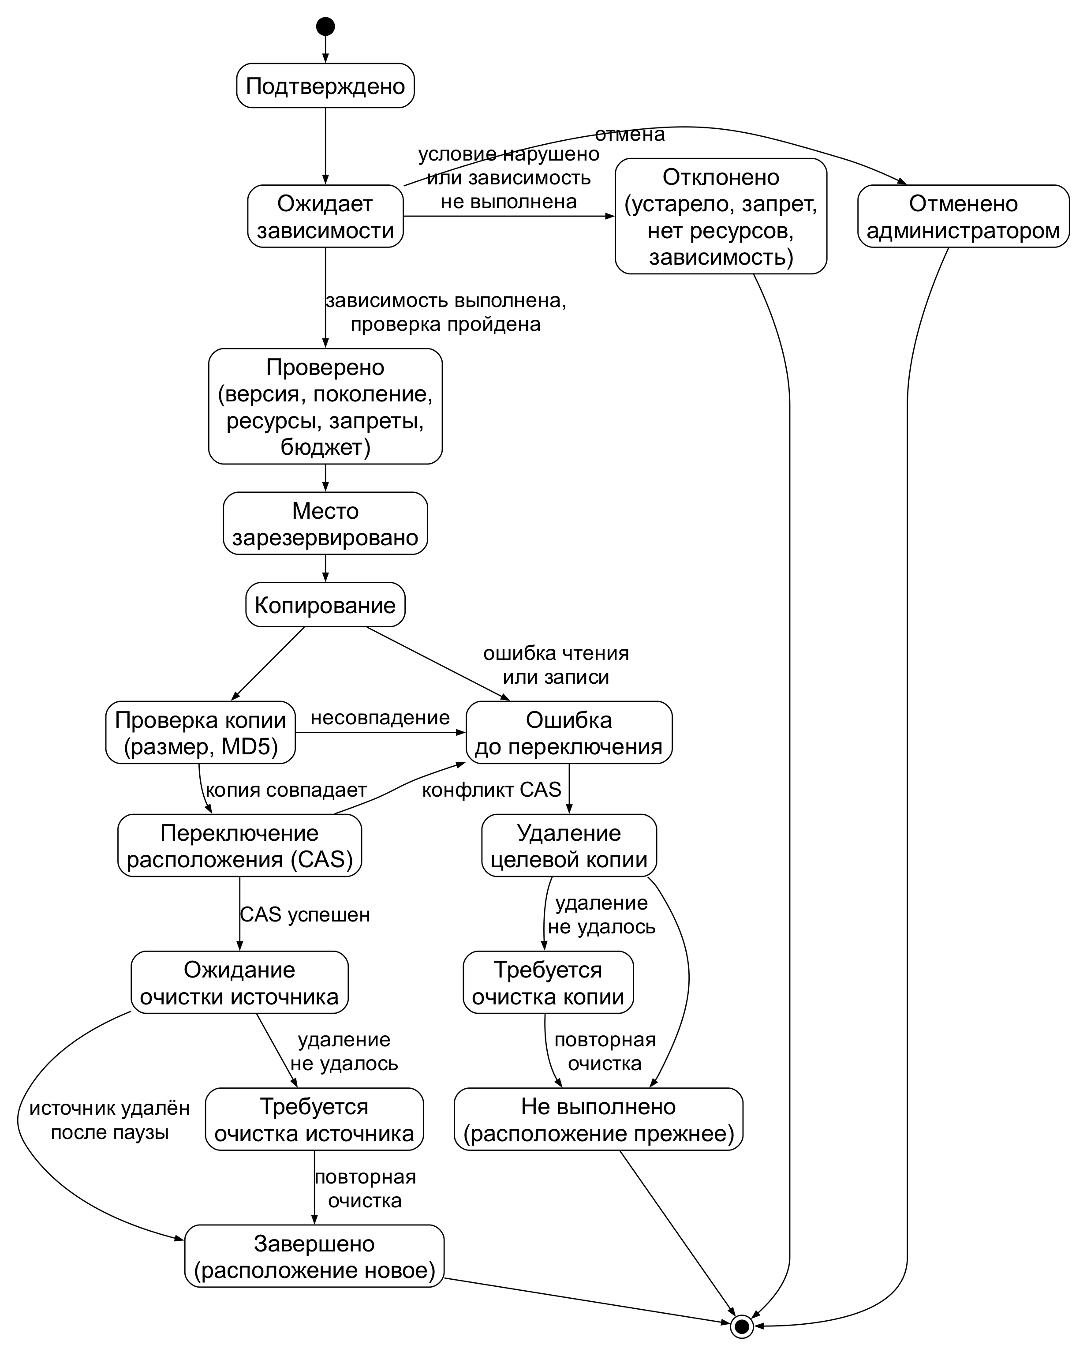
Рисунок 2.3 – Диаграмма состояний миграции версии
Любая ошибка до успешного CAS заканчивается в состоянии «Не выполнено» при прежнем расположении. Повтор команды не создаёт новой миграции, так как ключом идемпотентности служит пара из команды и рекомендации. После перезапуска исполнитель по поколению записи определяет, было ли переключение: до него миграция откатывается, после – продолжается очистка источника. Отмена применяется к действиям до проверки исполнителем, а пауза прекращает выдачу новых действий, не прерывая начатые.

2.2 Модели процессов
У процесса несколько исполнителей, поэтому исходный процесс AS-IS и проектируемый TO-BE сравниваются в нотации моделирования бизнес-процессов (англ. Business Process Model and Notation, далее BPMN) [44]. Дорожки обозначают исполнителей, сплошные стрелки – последовательность действий, пунктирные – сообщения, ромб – шлюз, двойной круг – таймер, жирный круг – завершение, а красным выделены ручная подготовка данных и ожидание.

2.2.1 Исходный процесс управления размещением
AS-IS описывает типичное управление размещением из раздела 1.1.5 пояснительной записки: класс объекта выбирает администратор по журналам обращений, наподобие журналов серверного доступа Amazon S3 [28], а статическое правило по возрасту, аналогичное Lifecycle [8], переводит старые объекты в COLD.
Администратор выгружает журналы, оценивает спрос, выбирает объекты, запускает копирование и вручную проверяет результат, а правило срабатывает по таймеру независимо от него.
Модель приведена на рис. 2.4.
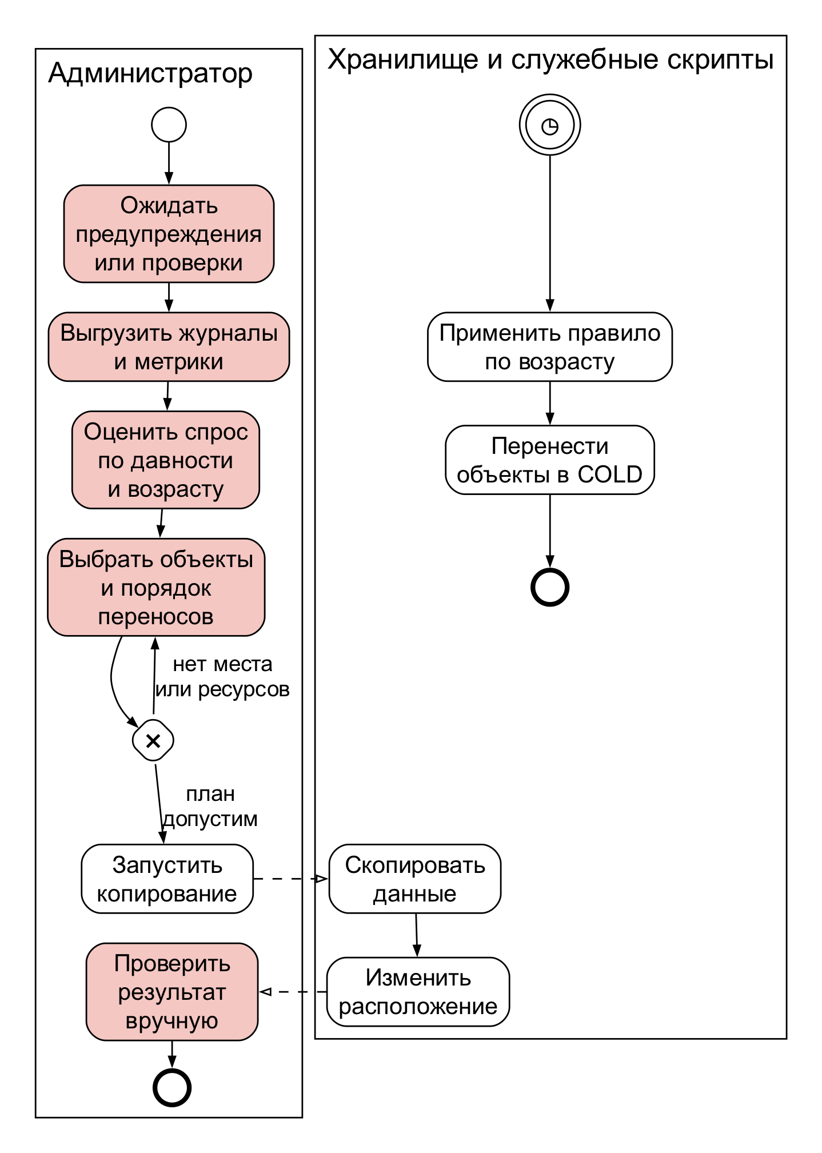
Рисунок 2.4 – Модель исходного процесса управления размещением AS-IS
Процесс реагирует на уже возникшую проблему, не возвращает востребованные объекты и не проверяет версию и копию.

2.2.2 Проектируемый процесс
По таймеру СППР обновляет агрегаты из событий OpenS3, проверяет данные и модель и формирует объяснённый план с учётом заданных администратором ограничений. Администратор подтверждает план целиком или частично либо отклоняет его, а допустимый выбор передаётся исполнителю, который повторно проверяет условия, переносит данные и сообщает результат. Отмена, пауза и отказы выполняются по протоколу раздела 2.1.7 пояснительной записки и на рисунке не показаны.
Модель TO-BE приведена на рис. 2.5.
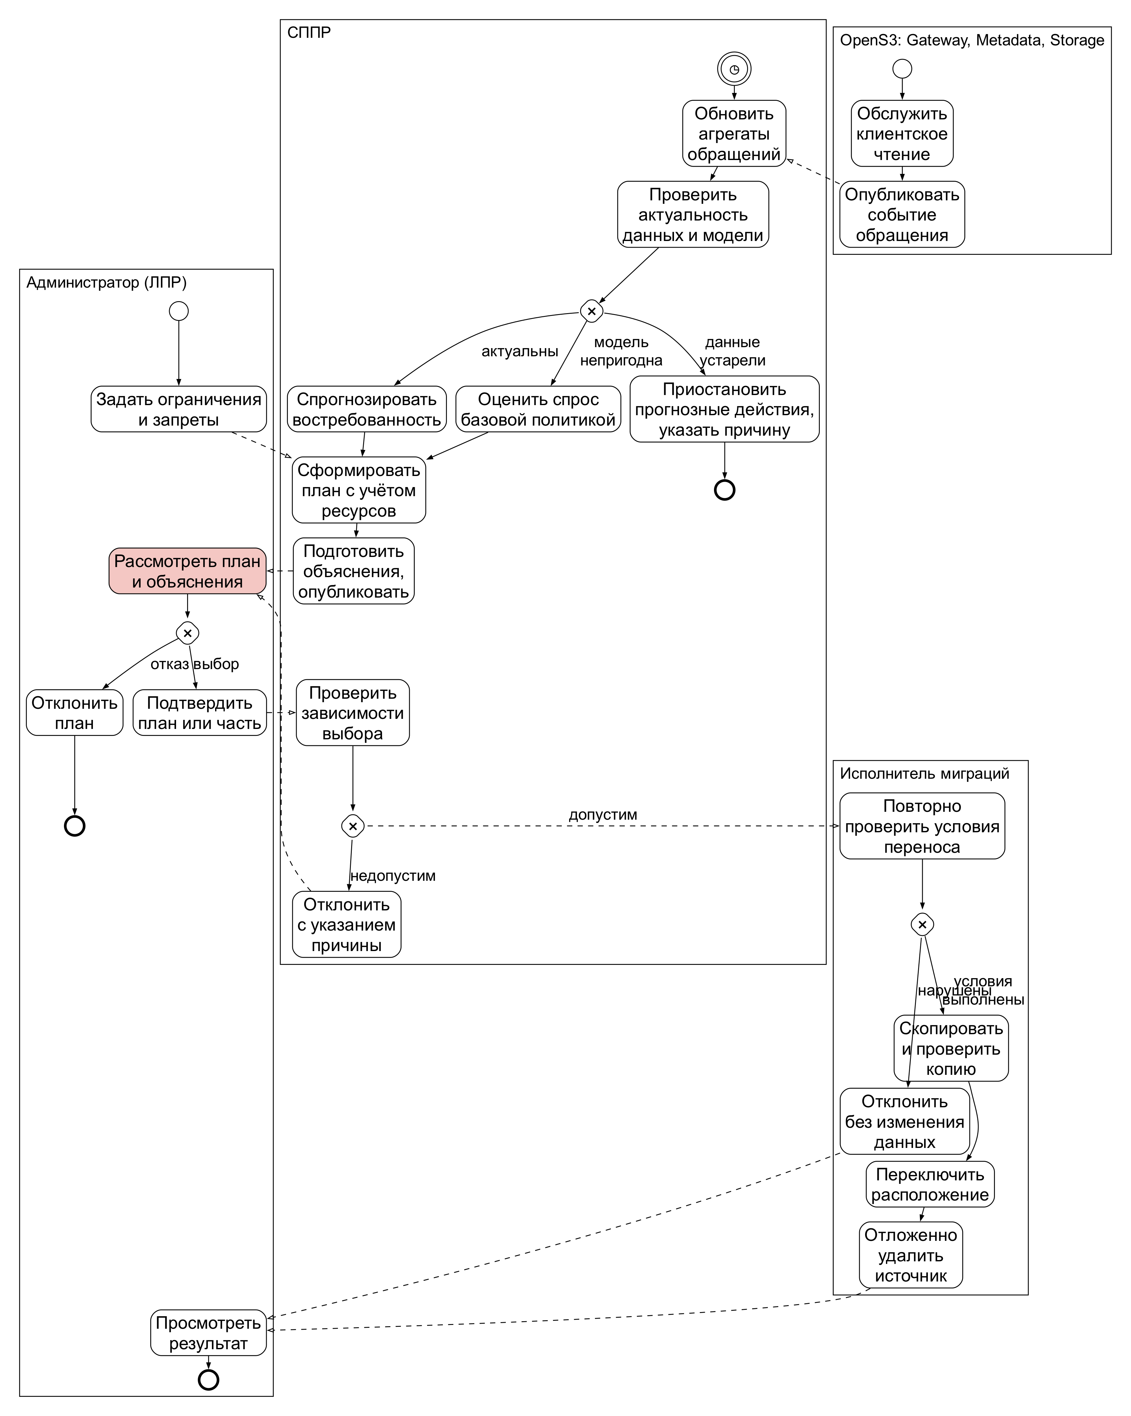
Рисунок 2.5 – Модель проектируемого процесса управления размещением TO-BE
Администратор остаётся ЛПР: система готовит и проверяет план, а он решает, применять ли его.

2.2.3 Сравнение процессов
Изменения сведены в табл. 2.4. Процессы не измерялись, поэтому сравнение качественное.
Таблица 2.4 – Сравнение исходного и проектируемого процессов
Аспект | AS-IS | TO-BE
Запуск | Предупреждение или проверка | Таймер цикла планирования
Оценка спроса | Вручную по давности и возрасту | Прогноз, при сбое базовая политика
Учёт ресурсов | Вручную, повтор выбора | Ёмкость, бюджет и запреты в плане
Роль администратора | Анализ, выбор, запуск, проверка | Ограничения и решение по объяснённому плану
Направление | Правило только в COLD | Оба направления в одном плане
Проверка данных | Вручную после переноса | Версия и копия до переключения, CAS
Журнал | Не предусмотрен | Рекомендации, решения, миграции, ошибки
У администратора исключаются выгрузка журналов, ручная оценка спроса и проверка копий, а остаются ограничения, решение и контроль результата. Новое ожидание подтверждения учитывается в эксперименте.

2.3 Архитектура системы

2.3.1 Изменения компонентов OpenS3
Рассмотренная версия OpenS3 включает Gateway, Metadata, Storage, Auth, AuthZ, Kafka и PostgreSQL [7]: Gateway обслуживает PUT и GET, Metadata хранит бакеты, объекты и версии, Storage хранит blob в одном каталоге. Для СППР Metadata дополняется классами и расположением версий с условным переключением CAS и учётом временных копий, Storage – необязательным идентификатором blob при записи и вторым экземпляром на отдельном томе, а Gateway – выбором экземпляра Storage по классу, публикацией событий и диапазонным чтением. Auth и AuthZ не изменяются. Новая версия записывается в COLD, что исключает переполнение HOT вне плана, но новый популярный объект читается из COLD до ближайшего плана.

2.3.2 Компонентная модель
Сервис СППР на Go включает Ingestor, Feature Builder, Predictor, Planner с Explainer, Admin API с веб-интерфейсом и Model Manager, запускающий Trainer на Python. Компоненты выведены из процессов: Ingestor собирает события, Feature Builder строит признаки, Predictor и Planner формируют план, а решения ЛПР принимает Admin API.
Компоненты показаны на рис. 2.6 в нотации диаграммы компонентов UML [43]: пунктирная рамка выделяет OpenS3, сплошная – СППР.
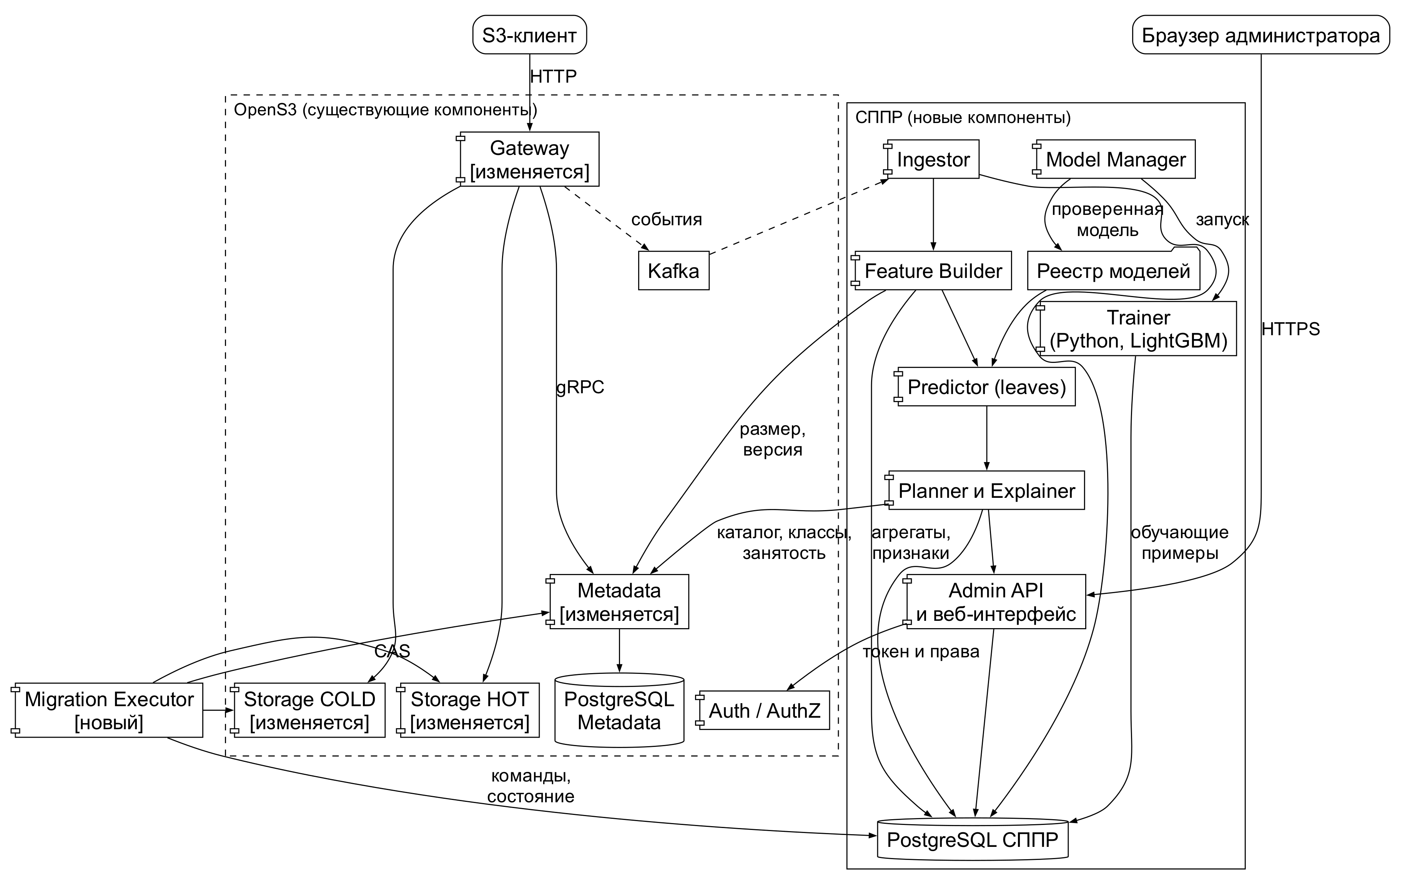
Рисунок 2.6 – Диаграмма компонентов системы
Клиентское чтение проходит через Gateway, Metadata и Storage, не затрагивая сервис СППР, а события попадают в Ingestor через Kafka. Admin API проверяет права через Auth и AuthZ и сохраняет подтверждённые команды в базе СППР, откуда их забирает Migration Executor. Исполнитель вынесен в отдельный процесс, так как только он записывает копии в Storage и меняет расположение, а отказ сервиса СППР не прерывает начатые переносы. Сервис СППР и обучение работают в одном контейнере с квотой 2 ядра и 2 ГиБ, поэтому влияние обучения на чтения входит в измерения.

2.3.3 Модель данных
Структура хранимых данных показана на рис. 2.7: в Metadata добавляются таблицы storage_classes, version_placements и placement_copies, остальные относятся к базе СППР.
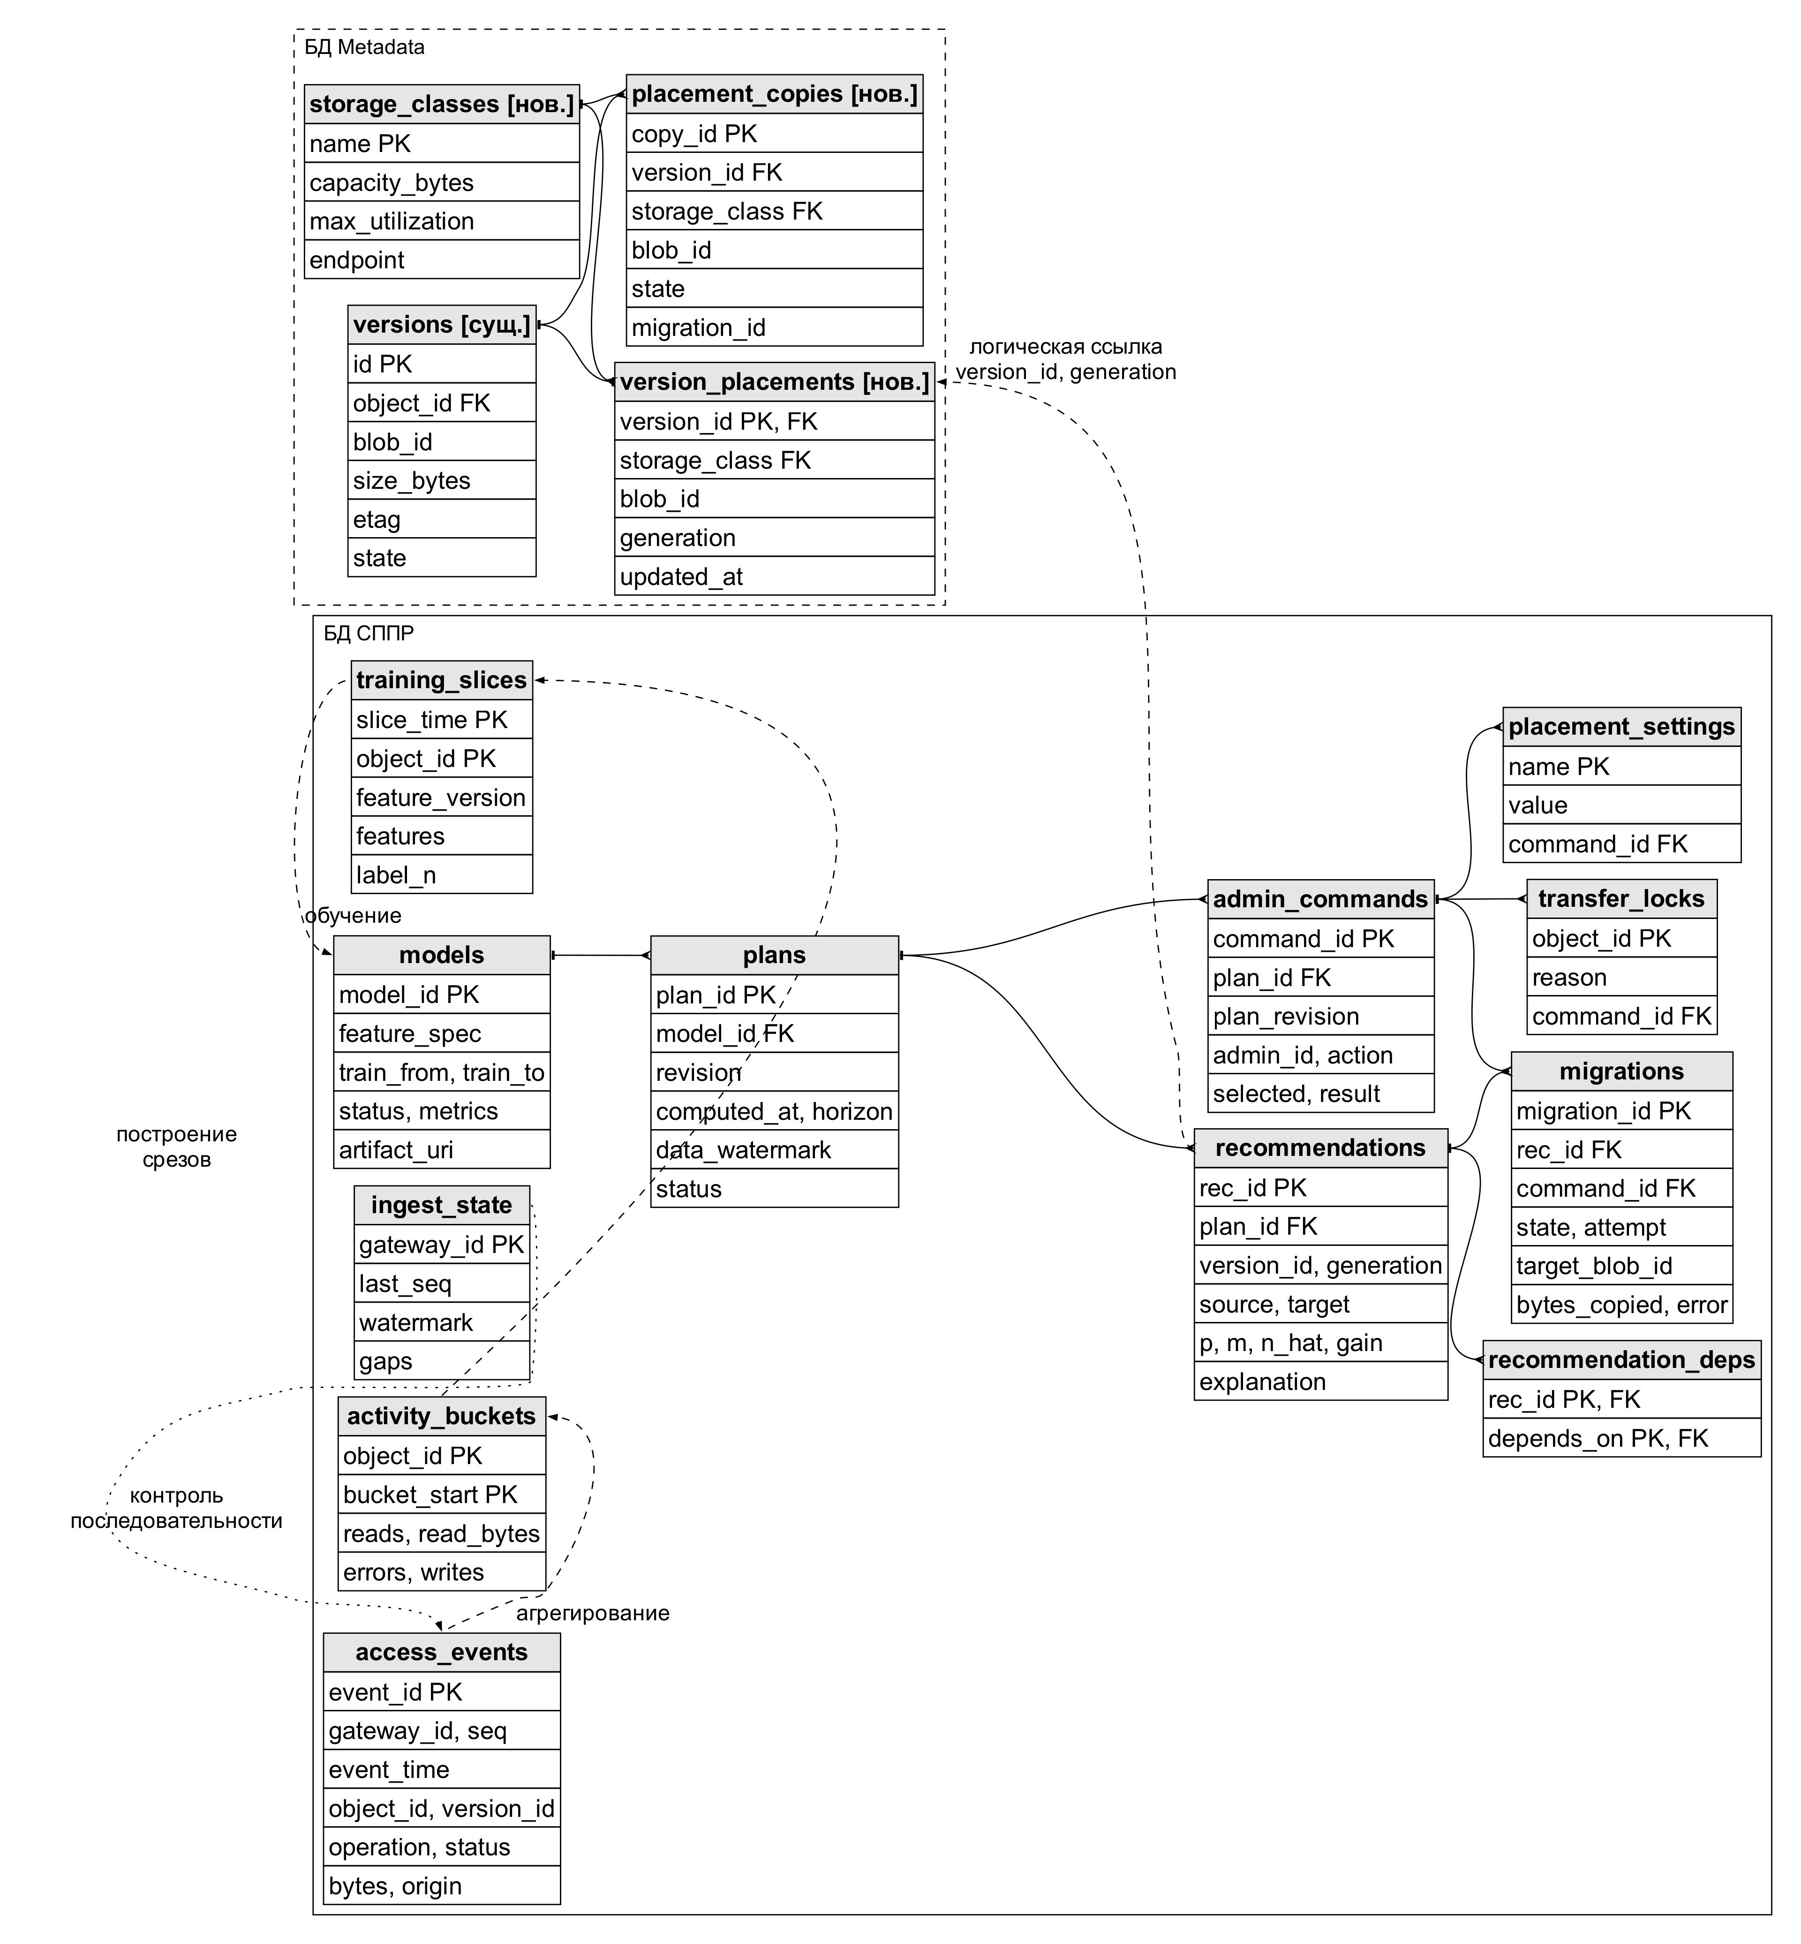
Рисунок 2.7 – Модель данных Metadata и СППР
Таблица version_placements хранит одну действующую запись расположения на версию с полем generation для CAS, а placement_copies – временные копии. Metadata остаётся единственным источником истины о расположении, а база СППР хранит лишь версию и поколение, поэтому расхождения выявляет повторная проверка перед переносом. База СППР хранит события, агрегаты, срезы, модели, планы с ревизиями, рекомендации, настройки и запреты администратора, а команды и миграции образуют журнал.

2.3.4 Анализ архитектуры
Узкие места, точки отказа и принятые решения сведены в табл. 2.5.
Таблица 2.5 – Анализ архитектуры
Место | Риск | Решение
Gateway и Metadata | Рост задержки чтения | Асинхронная очередь событий, проверка порога 5 %
Kafka | Потеря событий | Пропуск виден по номерам, прогноз приостанавливается
Сервис СППР | Единственный экземпляр | Отказ останавливает планы и управление, но не чтение
Исполнитель | Единственный экземпляр | Восстановление по сохранённому состоянию
Команды исполнителю | Неподтверждённое действие | Команды пишет только Admin API, исполнитель перепроверяет условия
Storage COLD | Копирование мешает чтению | Бюджет и штраф $P$
Две базы данных | Нет общей транзакции | Metadata – источник истины, CAS
Узким местом остаётся применение плана: если спрос меняется быстрее, чем позволяет бюджет, даже точный прогноз не уменьшит задержку, и эта граница проверяется прогонами с разными $B$.

2.3.5 Соответствие требованиям
Связь функциональных требований раздела 1.3.2 пояснительной записки с проектом приведена в табл. 2.6.
Таблица 2.6 – Соответствие требований проектным решениям
Код | Проектное решение | Компонент
F-01 | События с номерами, происхождение по пути запроса | Gateway, Ingestor
F-02 | Классы, расположение, занятость с копиями | Metadata
F-03 | Окна до $T$, полнота истории, контроль пропусков | Feature Builder
F-04 | Расписание, проверки ввода, сохранение модели | Model Manager, Trainer
F-05 | Задача (2.6)–(2.9) и жадный алгоритм | Planner
F-06 | Объяснение из величин планировщика | Explainer
F-07 | Ревизии плана, отмена и пауза | Admin API, Migration Executor
F-08–F-10 | Повторная проверка, MD5, CAS, идемпотентность | Migration Executor, Metadata
F-11 | Журнал рекомендаций, команд и миграций | База СППР
F-12 | Базовые политики с тем же планировщиком | Predictor, Planner
Все функциональные требования закреплены за компонентами, а требования к надёжности и ресурсам обеспечиваются протоколом переноса и квотой контейнера СППР.

2.4 Обоснование инструментов реализации
Инструменты выбраны под модель, архитектуру и совместимость с OpenS3, сервисы которого написаны на Go и общаются по gRPC [7]. Выбор приведён в табл. 2.7.
Таблица 2.7 – Выбор инструментов реализации
Задача | Инструмент | Обоснование
Сервис СППР, исполнитель | Go | Язык OpenS3, общие клиенты gRPC
Обучение | Python, LightGBM | Логистическая и пуассоновская потери, обучение на процессоре [33], [45]
Применение модели | leaves | Чтение модели LightGBM на Go без нативных библиотек [46]
Хранение СППР | PostgreSQL | Используется в OpenS3, транзакции для команд и миграций [47]
Поток событий | Kafka | Развёрнут в OpenS3, отделяет публикацию от обработки [35]
Веб-интерфейс | Шаблоны HTML на сервере | Без отдельной сборки клиента
LightGBM строит деревья по гистограммам, что уменьшает время и память обучения [45]. Для применения в Go отдельный сервис на Python добавил бы сетевой вызов, а ONNX требует нативной библиотеки ONNX Runtime [48], поэтому выбрана библиотека leaves на чистом Go. Её основная ветка не менялась с 2023 г. [46], поэтому версия LightGBM фиксируется, а совпадение прогнозов проверяется перед вводом модели.

2.5 Выводы по аналитическому разделу
Задача размещения сведена к максимизации ожидаемого уменьшения суммарной задержки чтения при ограничениях ёмкости, бюджета и закреплений. Двухэтапная модель GBDT оценивает вероятность спроса и число чтений, а базовые политики используют тот же планировщик. Жадный алгоритм работает за $O(|I|log|I|)$ и точен для объектов одинакового размера.
Разделение признаков и меток по времени предотвращает утечку будущего, а протокол переноса рассчитан на сохранение данных при отказах и перезаписи. Администратор остаётся ЛПР, а главные ограничения архитектуры – единственные экземпляры сервиса и исполнителя и скорость применения плана. На следующем этапе предстоит реализовать компоненты, подобрать экспериментом $H$, окна признаков, $P$ и $Δ_{min}$ и сравнить прогнозную политику с базовыми.

СПИСОК ИСПОЛЬЗОВАННЫХ ИСТОЧНИКОВ
- Savva G., Kakoulli E., Herodotou H. Machine Learning-Based Caching and Tiering in Modern Data Storage Systems: A Survey // ACM Computing Surveys. 2026. Vol. 58, no. 11, article 295. 36 p. DOI: 10.1145/3803857.
- Amazon Web Services. Amazon S3 User Guide: Understanding and managing Amazon S3 storage classes, а также Managing the lifecycle of objects, а также How S3 Intelligent-Tiering works. Дата обращения: 09.10.2026.
- Motta F. A. A., Villela S. M., Bernardino H. S., Gonçalves G. D., Vieira A. B. A multiclass cost–latency aware framework for multi-tiered cloud storage optimization via access pattern forecasting // Computer Communications. 2026. Vol. 249. Article 108437. DOI: 10.1016/j.comcom.2026.108437.
- Татарникова Т. М., Архипцев Е. Д. Алгоритм контроллера нечеткой логики для размещения файлов в системе хранения данных // Научно-технический вестник информационных технологий, механики и оптики. 2023. Т. 23, № 6. С. 1171–1177. DOI: 10.17586/2226-1494-2023-23-6-1171-1177.
- Amazon Web Services. Naming Amazon S3 objects [Электронный ресурс]. URL: документация Amazon S3 (дата обращения: 01.10.2026).
- Amazon Web Services. Retaining multiple versions of objects with S3 Versioning [Электронный ресурс]. URL: документация Amazon S3 (дата обращения: 01.10.2026).
- OpenS3-ReBAC. Исходный код и документация проекта. Рассмотренная версия: ac858c748b5d3af96f0440864f4b299e7b617d76, 20.09.2026 [Электронный ресурс]. URL: исходный код рассмотренной версии (дата обращения: 01.10.2026).
- Amazon Web Services. Transitioning objects using Amazon S3 Lifecycle [Электронный ресурс]. URL: документация Amazon S3 (дата обращения: 01.10.2026).
- Ceph. Pool Placement and Storage Classes. Документация версии Squid [Электронный ресурс]. URL: документация Ceph (дата обращения: 01.10.2026).
- Ceph. Manually editing the CRUSH Map. Документация версии Squid [Электронный ресурс]. URL: документация Ceph (дата обращения: 01.10.2026).
- MinIO. Object Lifecycle Management. AIStor Documentation [Электронный ресурс]. URL: документация MinIO AIStor (дата обращения: 01.10.2026).
- MinIO. Object Tiering. AIStor Documentation [Электронный ресурс]. URL: документация MinIO AIStor (дата обращения: 01.10.2026).
- Amazon Web Services. GetObject. Amazon S3 API Reference [Электронный ресурс]. URL: описание операции (дата обращения: 01.10.2026).
- Amazon Web Services. Amazon S3 server access log format [Электронный ресурс]. URL: документация Amazon S3 (дата обращения: 01.10.2026).
- Mukherjee K., Shah R., Saini S. K. [et al.]. Towards Optimizing Storage Costs on the Cloud. 2023. Препринт arXiv:2305.14818 [Электронный ресурс]. URL: текст статьи (дата обращения: 01.10.2026).
- Wong D. L.-K., Wu H., Molder C. [et al.]. Baleen: ML Admission & Prefetching for Flash Caches // Proceedings of the 22nd USENIX Conference on File and Storage Technologies (FAST 24). 2024. P. 347–371. URL: страница публикации USENIX (дата обращения: 01.10.2026).
- Amazon Web Services. Amazon S3 pricing [Электронный ресурс]. URL: тарифы Amazon S3 (дата обращения: 01.10.2026).
- Amazon Web Services. What is Amazon S3? Разделы Strong consistency и Amazon S3 data consistency model [Электронный ресурс]. URL: документация Amazon S3 (дата обращения: 01.10.2026).
- Meta. Evaluating SSD hardware for Facebook workloads. Раздел Running cachebench with the trace workload. CacheLib Documentation [Электронный ресурс]. URL: первичная публикация и условия использования трасс, а также объявление типов операций, версия 0f7e808335599ca5d0e935d35aad75db8dc63f16 (дата обращения: 01.10.2026).
- CacheMon. Open-source Cache Dataset. Раздел Meta CDN request traces [Электронный ресурс]. URL: описание коллекции и полей трассы, а также открытый архив файлов (дата обращения: 01.10.2026).
- Ofer E. Evaluating cache performance using cloud storage traces. IBM Research, Storage Developer Conference EMEA. 2021. Презентация [Электронный ресурс]. URL: материалы SNIA, а также указанный авторами каталог объектных трасс SNIA IOTTA (дата обращения к презентации: 01.10.2026).
- Anwar A., Mohamed M., Tarasov V. [et al.]. Improving Docker Registry Design Based on Production Workload Analysis // Proceedings of the 16th USENIX Conference on File and Storage Technologies (FAST 18). 2018. P. 265–278. URL: страница публикации USENIX (дата обращения: 01.10.2026).
- DS2 Lab. IBM-docker-registry-traces. Авторский репозиторий с описанием доступа к данным [Электронный ресурс]. URL: GitHub (дата обращения: 01.10.2026).
- Carnegie Mellon University, Parallel Data Laboratory. Caching to Improve Latency and Efficiency at Scale (CILES) [Электронный ресурс]. URL: страница исследовательского проекта (дата обращения: 01.10.2026).
- Herodotou H., Kakoulli E. Automating Distributed Tiered Storage Management in Cluster Computing // Proceedings of the VLDB Endowment. 2019. Vol. 13, no. 1. P. 43–56. DOI: 10.14778/3357377.3357381. URL: текст публикации (дата обращения: 04.10.2026).
- Motta F. A. A., Gonçalves G. D., Bernardino H. S., Villela S. M., Vieira A. B. A Cost-Latency Aware Framework for Tiered Cloud Storage via Access Frequency Prediction // Proceedings of the 2025 12th International Conference on Future Internet of Things and Cloud (FiCloud). 2025. P. 112–119. DOI: 10.1109/FiCloud66139.2025.00024.
- Ceph. Rados Gateway Data Layout. Документация версии Squid [Электронный ресурс]. URL: документация Ceph (дата обращения: 01.10.2026).
- Amazon Web Services. Logging requests with server access logging [Электронный ресурс]. URL: документация Amazon S3 (дата обращения: 01.10.2026).
- Kellerer H., Pferschy U., Pisinger D. Knapsack Problems. Berlin; Heidelberg: Springer, 2004. 546 p. DOI: 10.1007/978-3-540-24777-7.
- Mullahy J. Specification and testing of some modified count data models // Journal of Econometrics. 1986. Vol. 33, no. 3. P. 341–365. DOI: 10.1016/0304-4076(86)90002-3.
- Friedman J. H. Greedy function approximation: A gradient boosting machine // The Annals of Statistics. 2001. Vol. 29, no. 5. P. 1189–1232. DOI: 10.1214/aos/1013203451.
- Nelder J. A., Wedderburn R. W. M. Generalized Linear Models // Journal of the Royal Statistical Society. Series A (General). 1972. Vol. 135, no. 3. P. 370–384. DOI: 10.2307/2344614.
- LightGBM. Parameters. Разделы objective: binary и poisson. LightGBM Documentation [Электронный ресурс]. URL: документация LightGBM (дата обращения: 15.10.2026).
- Grinsztajn L., Oyallon E., Varoquaux G. Why do tree-based models still outperform deep learning on typical tabular data? // Advances in Neural Information Processing Systems 35 (NeurIPS 2022). Datasets and Benchmarks Track. 2022. Препринт arXiv:2207.08815 [Электронный ресурс]. URL: текст статьи (дата обращения: 15.10.2026).
- Apache Software Foundation. Apache Kafka Documentation. Раздел Message Delivery Semantics [Электронный ресурс]. URL: документация Apache Kafka (дата обращения: 15.10.2026).
- Scikit-learn developers. Common pitfalls and recommended practices. Раздел Data leakage [Электронный ресурс]. URL: документация scikit-learn (дата обращения: 01.10.2026).
- Scikit-learn developers. TimeSeriesSplit [Электронный ресурс]. URL: документация scikit-learn (дата обращения: 01.10.2026).
- Davis J., Goadrich M. The Relationship Between Precision-Recall and ROC Curves // Proceedings of the 23rd International Conference on Machine Learning (ICML 2006). 2006. P. 233–240. DOI: 10.1145/1143844.1143874.
- Brier G. W. Verification of forecasts expressed in terms of probability // Monthly Weather Review. 1950. Vol. 78, no. 1. P. 1–3. DOI: 10.1175/1520-0493(1950)078<0001:VOFEIT>2.0.CO;2.
- Dantzig G. B. Discrete-Variable Extremum Problems // Operations Research. 1957. Vol. 5, no. 2. P. 266–288. DOI: 10.1287/opre.5.2.266.
- Kleppmann M. Designing Data-Intensive Applications. Sebastopol: O’Reilly Media, 2017. 616 p.
- Amazon Web Services. Checking object integrity for data uploads in Amazon S3 [Электронный ресурс]. URL: документация Amazon S3 (дата обращения: 01.10.2026).
- Object Management Group. OMG Unified Modeling Language (OMG UML). Version 2.5.1. 2017 [Электронный ресурс]. URL: спецификация UML (дата обращения: 15.10.2026).
- Object Management Group. Business Process Model and Notation (BPMN). Version 2.0.2. 2013 [Электронный ресурс]. URL: спецификация BPMN (дата обращения: 15.10.2026).
- Ke G., Meng Q., Finley T. [et al.]. LightGBM: A Highly Efficient Gradient Boosting Decision Tree // Advances in Neural Information Processing Systems 30 (NIPS 2017). 2017. P. 3146–3154. URL: страница публикации NeurIPS (дата обращения: 15.10.2026).
- leaves – pure Go implementation of prediction part for GBRT models. Репозиторий исходного кода [Электронный ресурс]. URL: GitHub (дата обращения: 15.10.2026).
- PostgreSQL Global Development Group. PostgreSQL 16 Documentation. Chapter 13. Concurrency Control [Электронный ресурс]. URL: документация PostgreSQL (дата обращения: 15.10.2026).
- yalue/onnxruntime_go – Go library wrapping microsoft/onnxruntime. Репозиторий исходного кода [Электронный ресурс]. URL: GitHub (дата обращения: 20.10.2026).

